POZVÁNKA

na základní školení řidičů manipulačních vozíků

na základě zákona č. 262/2006 Sb., zákoník práce,
ve znění pozdějších předpisů

Termín a místo konání:
1. teoretická část ………………………… od 7.00 - 15.00 hod

provozovna ve Vělopolí č.p. 45, okr. Frýdek-Místek
( u Obecního úřadu ve Vělopolí) viz dále mapka

2. praktická část - bude provedena u provozovatele manipulačních vozíků
v individuálním termínu dle dohody s provozovatelem

Účastníci školení při prezenci předloží:

- občanský průkaz,
- řidičský průkaz pro řízení silničního vozidla /pokud jej vlastní/,
- potvrzení od lékaře o zdravotní způsobilosti pro profesi řidiče manipulačního vozíku (viz dále formulář „ Žádost o přijetí do výcviku“)

Cena za školení:
- 3.630,- Kč včetně 21% DPH
- platba v hotovosti v místě a v den konání teoretické části kurzu, popř. fakturou

V ceně základního kurzu je zahrnuto občerstvení, studijní materiály a podklady, psací potřeby.

Případné dotazy Vám budou zodpovězeny na:

- e-mail: ladislav.cieslar@vikra.cz
- telefon: 558 694 450
- mobil: 603 358 580

__________________________________________________
VIKRA služby, s.r.o. bankovní spojení: Citibank europe plc tel./fax : 558 694 450
Střítež 37, 739 59 č. účtu: 8900088032/2600 e-mail: info@vikra.cz
ICO: 27803325
DIČ: CZ27803325

Autobusové spojení: Provozovna ve Vělopolí č.p. 45, 739 59 Střítež, okres Frýdek – Místek

6.20 z aut. stanoviště v Třinci, směr Řeka-konečná, vystoupit na zastávce.Obec.úřad Střítež,
6.50 z aut zast. Obecní úřad Střítež,směr Český Těšín, vystoupit zast. Vělopolí Obecní úřad.
14.57 z aut.zast. Vělopolí Obecní úřad, směr Střítež, žel. zastávka
15.11 z aut. zast. Střítež, žel. zastávka směr Třinec-aut.stanoviště

Od Frýdku – Místku směr Třinec:
- z rychlostní komunikace R 48 sjeďte sjezdem č. 62 Havířov, Žilina, Třinec
- po asi 100 m na křižovatce doprava
- jeďte hlavní silnicí přes Hnojník
- ve Stříteži před železničním přejezdem odbočte vlevo směr Vělopolí, Žukov, Český Těšín
- dále pokračujte cca 5 km do Vělopolí: cesta povede do kopce, na kopci u kostela pravotočivá zatáčka, po asi 300 m levotočivá zatáčka, cesta povede z kopce, na rovince vedle obecního úřadu se nachází naše provozovna.

Od Třince směr Frýdek – Místek:
- jeďte po silnici č. 68 směr Frýdek-Místek
- ve Stříteži ihned za železničním přejezdem odbočte vpravo směr Český Těšín, Žukov, Vělopolí
- dále pokračujte cca 5 km do Vělopolí: cesta povede do kopce, na kopci u kostela pravotočivá zatáčka, po asi 300 m levotočivá zatáčka, cesta povede z kopce, na rovince vedle obecního úřadu se nachází naše provozovna.

Mapka:
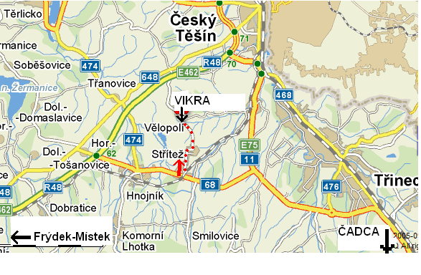

Výcvikové zařízení: VIKRA služby s.r.o.

Kompletní zajištění služeb v oblasti bezpečnosti práce

739 59 Střítež 37, tel: 558 69 44 50

IČ: 27803325 DIČ: CZ 27803325

Žádost o přijetí do výcviku

Žádám o přijetí do výcviku a ke zkoušce (zakroužkujte správnou variantu):

- k získání průkazu obsluhy motorových vozíků ……………., druhu …………..…………
- k rozšíření průkazu obsluhy motorových vozíků na třídu ………….., druh ………………

O své osobě uvádím:

Příjmení …………………………………………………… jméno ……………………………………..
Datum a místo narození: ………………………………………………….…… .. …………….……….
Trvalé bydliště …………………………….…………………………………………. PSČ:..…………..
Průkaz řidiče motorových vozíků číslo: …………………… třída …………….. druh ………………..
Prohlašuji čestně, že * vlastním * nevlastním řidičské oprávnění k řízení motorových vozidel a že jsem nebyl shledán nespolehlivým k řízení motorových vozidel, že mi nebyl odňat řidičský průkaz a že netrpím žádnou tělesnou nebo duševní vadou, která by mě činila neschopným k řízení motorových vozidel. Jsem si vědom následků nepravdivosti tohoto prohlášení, zejména pak toho, že bude popř. odmítnuta moje přihláška ke zkoušce nebo odňato již udělené řidičské oprávnění k obsluze motorových vozíků.

Souhlasím, aby mé výše uvedené osobní údaje byly použity pro potřebu vystavení průkazu obsluhy manipulačních (motorových) vozíků a pro zařazení a vedení evidence tohoto průkazu dle zásad akreditovaného certifikačního orgánu při SZÚ s.p. Brno za dodržení podmínek zákona č. 101/2000 Sb. v platném znění na dobu neurčitou.

V …………………………….. dne ………………………… ……………………………………
podpis žadatele

POTVRZENÍ ZAMĚSTNAVATELE O ZDRAVOTNÍ ZPŮSOBILOSTI

Žadatel byl vyšetřen poskytovatelem pracovně lékařských služeb a JE zdravotně způsobilý k obsluze a řízení motorových vozíků.

V souladu se zákonem č. 373/2011 Sb. v platném znění a vyhl. č. 79/2013 Sb. zaměstnavatel potvrzuje, že žadateli byl vystaven Posudek o zdravotní způsobilosti k obsluze motorových vozíků v souladu s výše uvedenou legislativou.

Datum Razítko
……………………………………………
zaměstnavatel

